

پروژه گرافیک کامپیوتری

موضوع: Maze

دانشجو: مریم عزیزاللهی 941113073

استاد راهنما : سید امیر هادی مینوفام

دی 1398

معرفی

در این بازی کاربر باید موش رو با استفاده از راه های موجود به پنیر برساند .

اول کتابخانه های لازم رو add کردم .

برای زیباتر شدن محیط از skybox استفاده کردم :

Var reflectionCube=new THREE.CubeTextureLoader()

.setPath('1/')

Load(['px.jpg' , 'nx.jpg' , 'py.jpg' , 'ny.jpg' , 'pz.jpg' , 'nz.jpg']);.

reflectionCube.format= THREE.RGBFormat;

scene.background= reflectionCube;

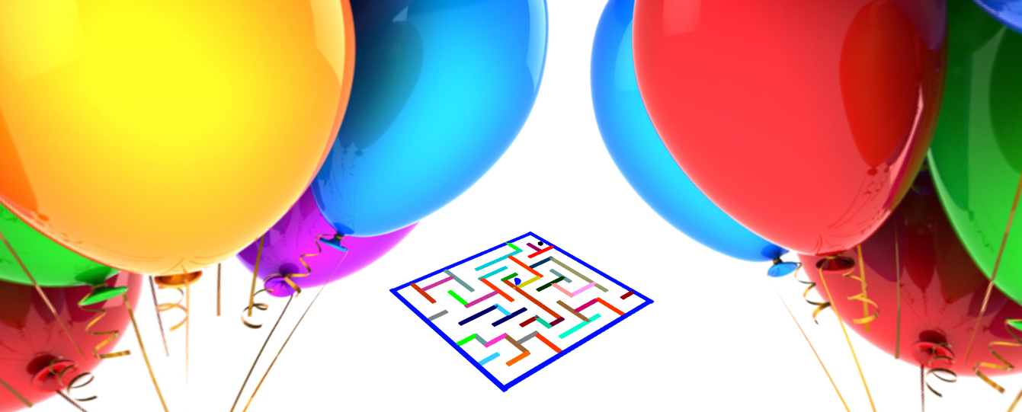

6 وجه مکعبی داخل بازی رو بهش یک عکس دادم.

برای بخش camera از perspectivecamera استفاده کردم. و برای کنترل دوربین و ماوس از orbitcontrols.

برای شروع کار یه صحنه رو تعریف کردم و برای اینکه حالت شیشه ای به خودش بگیره side رو THREE.Side قرار دادم.

بعد شروع به ساختن دیوارها و موش کردم.

کاربر با استفاده از کلید های A,W,S,D میتواند موش را کنترل کند.

برای خشک نبودن محیط بازی یک Sound به Background اضافه کردم.

در این جا ما چند کار را باید برای تکمیل انجام بدیم .

اول اینکه مانع عبور موش از دیوارها و بطور کلی از محیط بازی بشیم،

که این کار را با توابع زیر انجام میدیم:

Function detectCollision()

moveSphere()

دوم اینکه در نهایت کاربر بعد از رسیدن به پنیر متنی رو در بالای صفحه مشاهده میکنه که به معنی برخورد است . که برای این کار از توابع زیر استفاده میکنیم:

clearText()

appendText()

اول میخواهیم متوجه بشیم که collide اتفاق می افته، موش به دیوارها برخورد داره یا خیر و اگه داره بعد از برخورد حرکتی نداشته باشه .

برای این کار دیتای اینکه اصلا collide شده یا نه رو در این جا نگه میداریم و مقدارش رو true می کنیم:

collisionData.isCollided=true;

بعد در این تابع ازش استفاده می کنیم. اگرcollide شده بود دیگه تکونش نمیده.

تا اینجا میخوره به دیوار و دیگه تکون نمیخوره.

همین جا که داریم sphere رو تکون میدیم برخوردش رو هم چک میکنیم:

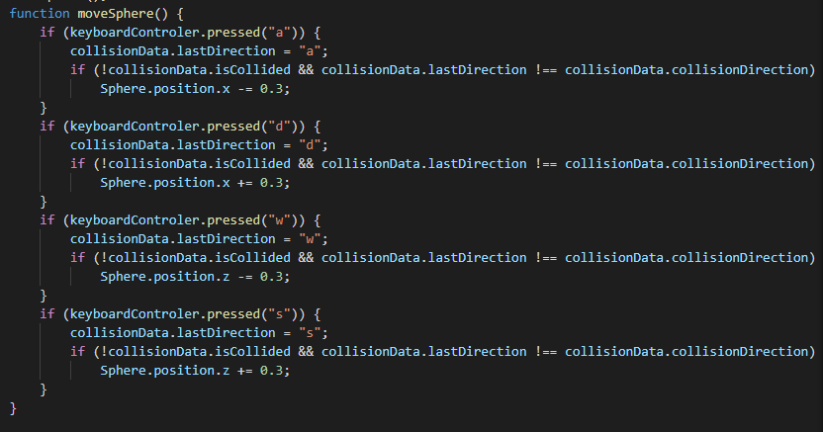

الان ما یه مشکل دیگه داریم ، میخوایم وقتی خورد به دیوار بتونه تکون بخوره، یعنی اگه از سمت چپ(A) خورد به دیوار بتونه از راست (D) ادامه بده و اینکه نتونه از دیوار رد شه، پس مجبوریم جهتی که به دیوار خورده رو هم نگه داریم. برای این کار از قطعه کد زیر استفاده میکنیم:

الان باید یه کاری کنیم که اگه از سمت چپ خورده به دیوار نتونه ازش عبور کنه و بتونه از راست حرکت کنه 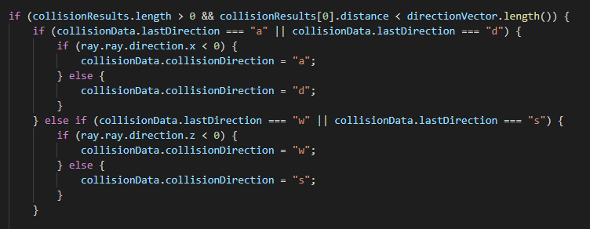، برای این کار از تیکه کد پایین استفاده میکنیم:

C:\Users\Maryam\Documents\-=-=.png

الان باید یه کاری کنیم که collisionDirection یه دور بپره ، چون برای مثال موش از سمت چپ با دیوار برخورد داشته و الان کاربر کلید راست رو فشار میده که از دیوار فاصله بگیره ولی هنوز از دیوار فاصله نگرفته ما داریم collisionDirection میکنیم. مسلمه که فکرمیکنه خورده به دیوار و نمیزاره تکون بخوره ، برای حل این مشکل باید collisionDirection یه دور بپرونیم بعد که از دیوار فاصله گرفت شروع میکنه به collisionDirection کردن.برای این کار از قطعه کد زیر استفاده میکنیم:

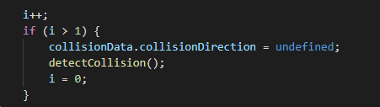

منبع

<http://learningopengl.ir/>